平成２９年度 第３学年２学期期末テスト 技術・家庭科（技術分野）
３年( )番 氏名( )
※解答はすべて解答用紙に書き込むこと
１．コンピュータに制御されている電気製品についての説明文を読み、～の（ ）に入る語句を下の語群より選び、記号で答えなさい。
・炊飯器・・・・炊飯量や（ ）を判断し、（ ）を決定する。
・（ ）・・・注文品とおつりなどを正確に出す。
・エアコン・・・室温と設定温度を（ ）し、（ ）な温度になるように制御する。
・デジタルカメラ・・・（ ）やシャッタースピードを最適な状態に制御する。
・洗濯機・・・・洗濯物の（ ）や（ ）に応じて（ ）などを最適な状態に制御する。
ア 水量 イ 露出 ウ 自動販売機 エ 水温 オ 比較 カ 火力 キ 最適
ク 量 ケ 種類 コ お茶飲むおっちゃんが、10位以内に獣医いないことに気付いた。

２．次の図は，コンピュータを用いた計測・制御システムを簡単に表したものである。空欄に当てはまる語句を，下の語群から選んで解答欄に記号で答えなさい。
動 作
アクチュエータ
信号の変換
（ ② ）
判断・命令
（ ③ ）
状況の計測
（ ① ）
信号の変換
（ ② ）

語 群
（A）インターチェンジ （B）コンピュータ （C）インタフェース （D）コンデンサ （E）センサ

３．次のセンサやアクチュエータの名称を答えなさい。
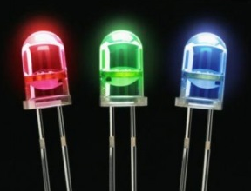
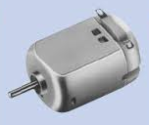
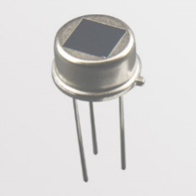
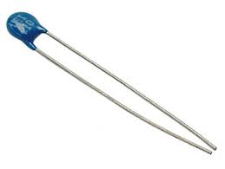
(1) (2) (3) (4)

赤外線を電気信号に変える 温度変化を電気信号に変える

４．次の図は，仕事の流れのパターン例である。①～③のパターンの名称を書き入れなさい。
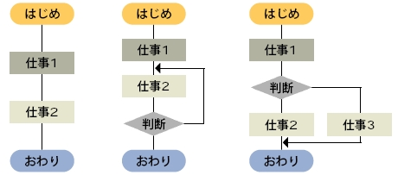

（ ① ） （ ② ） （ ③ ）

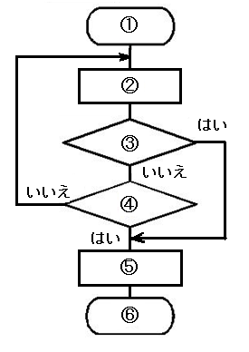
５．情報の処理の手順について、次の問いに答えなさい。
(1) 情報処理の手順を具体的に示すために、手順の流れを図
で表したものを何というかカタカナで答えなさい。
(2) (1)の図式化したものは、何で決められているかアルファ
ベット３文字で答えなさい。（ヒント：日本工業規格）
(3) 洗濯機を動かして、汚れの度合いによって洗濯時間を調整するとき、右の流れ図の①～⑥にあてはまることばを下のア～カより選び、記号で答えなさい。
ア きれいになったか？ イ まわす
ウ 止める エ 60分たったか？
オ おわり カ はじめ

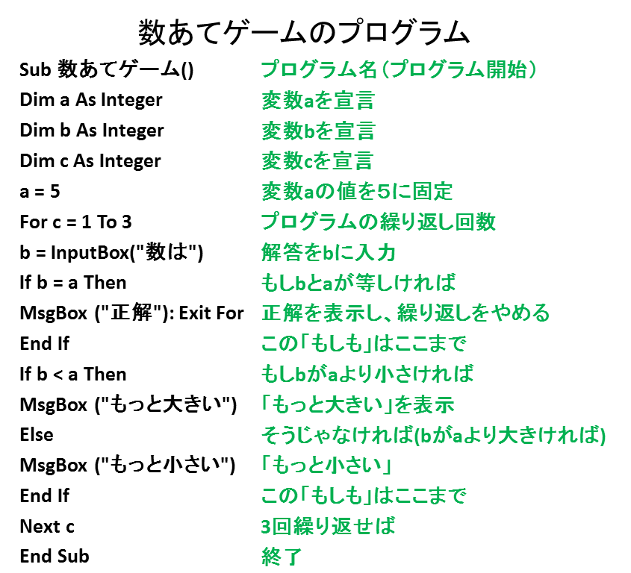
６．右の図は、授業でつくった
「数あてゲーム」のプログラム
です。
( )に入る語句やプログ
ラム言語を書きなさい。また、
このプログラムを実行すると
きに用いたソフトウェアの名
①
前と、実行コマンド名を書きな
②
さい。

③

④

⑤

７．右の写真は弓削商船で開発されたロボットです。
このロボットは何をするロボットでしょうか。その形状に着目して
説明してください。

８．最近、このような作業用ロボットの開発が進んでいる。あなたの知っている作業用ロボットにはどのようなものがあるか、具体的にかきなさい。また、今後は、どのような分野で作業用ロボットの活躍が期待されているか、あなたの意見をかきなさい。

